插入与缺失

一、逐字稿
我接下来将介绍病毒分子进化机制中的第三个关键过程——插入与缺失，也就是我们常说的 indel 突变。
如果说点突变改变的是单个碱基、重组拼接的是大段基因片段，那么插入与缺失则是介于两者之间的一类变异：它在基因组中增加或者删去一小段连续的核苷酸。虽然每次改变的长度往往不大，但它造成的后果却常常是结构性的、甚至是功能性的。
我们先来看 indel 是怎么产生的。
SARS-CoV-2 的 RdRp 虽然带有校正功能、整体保真度较高，但这种校正主要针对的是碱基错配，对于插入和缺失却几乎无能为力。这就给 indel 的积累留下了空间。
在分子机制层面，indel 主要来自两条途径。第一条是聚合酶滑移：当聚合酶在复制一段重复序列或者高度同源的序列时，它与模板的结合并不稳定，容易发生“打滑”，从而重复或者跳过几个碱基，造成插入或缺失。第二条途径是模板切换，这其实和重组共享同一套底层机制——聚合酶在复制过程中短暂脱离再重新结合，如果结合到了错位的位置，就会留下一小段插入或缺失。此外，RNA 二级结构形成的发夹区也会让聚合酶停顿、出错，进一步提高 indel 的发生概率。
需要强调的是，indel 在基因组上的分布并不是随机的。它高度集中在刺突蛋白的 N 端结构域，也就是 NTD 区域。
为什么偏偏是 NTD？这有两个原因。第一，NTD 表面有几个向外伸出的柔性环状结构，这些 loop 在结构上对长度变化的容忍度很高，删几个氨基酸、加几个氨基酸，蛋白依然能够正确折叠、维持融合功能。第二，也是更关键的，NTD 上有一个被称为“超级位点”的免疫显性区域，是中和抗体的重要靶点。indel 一旦发生在这里，就能直接重塑抗体识别的表面，从而实现免疫逃逸。换句话说，NTD 既“扛得住”改动，改动后又“收益巨大”，因此成为了 indel 的高发热点。
我们来看几个非常典型的例子。
最有名的缺失是 S:ΔH69/V70，它在至少 28 个谱系中反复独立涌现，Alpha（B.1.1.7）就是最典型的代表。体外实验表明，这个缺失本身并不降低康复者血清的中和能力、也不直接带来免疫逃逸；它的作用更像是一个“许可型”突变——能够提升刺突的感染性，并让更多被切割的刺突整合进病毒颗粒，从而为病毒获得其他原本有代价的逃逸突变铺平道路。此外，它还造成了核酸检测中著名的“S 基因脱靶”现象：在 TaqPath 这类含 ORF1ab、S、N 三个靶标的试剂盒里，含该缺失的样本会出现 S 靶标失败、而另外两个靶标照常阳性，这一模式后来被广泛用作 Alpha 的快速筛查代理指标。
另一组例子更能说明问题：Alpha 的 ΔY144、Delta 的 ΔE156/F157，以及 BA.1 的 ΔV143/Y145——这些缺失出现在不同的谱系里，位置却都落在 NTD 的同一块表面上。这是一个非常典型的趋同进化信号：不同病毒在各自独立进化的过程中，反复“瞄准”了同一个抗体表位，说明这里的缺失是被强烈正选择驱动的适应性变异，而不是偶然的噪声。
插入方面，最经典的案例是 Omicron BA.1 刺突蛋白上独有的 ins214EPE，也就是在 214 位插入了三个氨基酸。这个插入在此前所有谱系中都从未出现过，研究者推测它最可能来自模板切换，也可能来自局部重复或聚合酶滑移。
那么 indel 在慢性感染中扮演什么角色呢？这是 indel 进化意义最集中、最清晰的舞台。
Álvarez-Herrera 等人开发的 VIPERA 工具，专门用于分析慢性感染病例中病毒的体内进化轨迹。在其案例研究中，VIPERA 不仅能区分并标注单核苷酸变异与插入/缺失（indel），还检测到了与免疫逃逸相关的突变（如 S:V143D + ΔY144 等此前在体内进化中反复出现的变异）；更重要的是，通过纳入患者的临床病史，该工具揭示出病毒进化轨迹的改变与临床干预之间存在时间上的对应关系。
更有说服力的是 Schmidt 等人的研究。他们对一位接受异基因造血干细胞移植的免疫缺陷患者长达 521 天的感染史进行了全基因组纵向测序。在整个感染过程中，病毒群体累积了 34 个氨基酸替换和 8 个缺失，其中相当大一部分富集在刺突蛋白的受体结合域。值得注意的是，单是 RBD 区域就出现了 11 个氨基酸替换，远超该功能区随机分布的预期约 15 倍——这是强烈正选择的直接证据。在这一背景下，缺失突变与大量替换并存、共同作用，反映出在免疫缺陷宿主长期、高强度的免疫选择环境中，缺失同样是病毒持续适应、逃逸抗体压力的一种适应性变异。
最后，我用一句话来总结这一部分：
点突变是单个碱基的改写，重组是大段片段的拼接，而插入与缺失，则是在 NTD 这样的关键抗原区域上，对蛋白结构进行的“精准微整形”。
它的独特之处在于：聚合酶的校正系统对它几乎无效，它高度集中在免疫显性的 NTD 超级位点，并通过趋同进化和慢性感染中的逐步积累，成为病毒重塑抗原表面、逃逸抗体压力的一种高效而隐蔽的进化策略。

二、幻灯片大纲

Slide 1：什么是插入与缺失（Indel）
插入与缺失，简称 indel，是在基因组中增加或删去一小段连续核苷酸的突变。它介于点突变与重组之间：改变的长度通常不大，但后果常常是结构性的。

Slide 2：Indel 如何产生
RdRp 的校正功能主要针对碱基错配，对插入/缺失几乎无效，这为 indel 的积累留下空间。其产生主要来自两条途径：
- 聚合酶滑移：复制重复或高同源序列时，聚合酶“打滑”，重复或跳过若干碱基。
- 模板切换：聚合酶脱离再错位结合，留下小段插入/缺失（与重组共享底层机制）。
RNA 二级结构的发夹区会让聚合酶停顿、出错，进一步提高发生率。

Slide 3：为什么热点在 NTD
indel 在基因组上非随机分布，高度集中在刺突蛋白 N 端结构域（NTD）。原因有二：
- NTD 表面的柔性环（loop）对长度变化容忍度高，删/加氨基酸后蛋白仍能正确折叠并维持融合功能。
- NTD 含免疫显性的“超级位点”，是中和抗体的重要靶点；改动它即可重塑抗体识别表面，实现免疫逃逸。
“扛得住改动 + 改动后收益大”——NTD 成为 indel 高发热点。

Slide 4：典型缺失案例
- S:ΔH69/V70：在至少 28 个谱系中反复独立涌现（如 Alpha/B.1.1.7）；本身不降低血清中和、不直接免疫逃逸，但能提升刺突感染性、增加被切割刺突整合进病毒颗粒，被视为“许可型”突变；并在 TaqPath 三靶标检测中造成著名的“S 基因脱靶（SGTF）”，被用作 Alpha 的筛查代理指标。
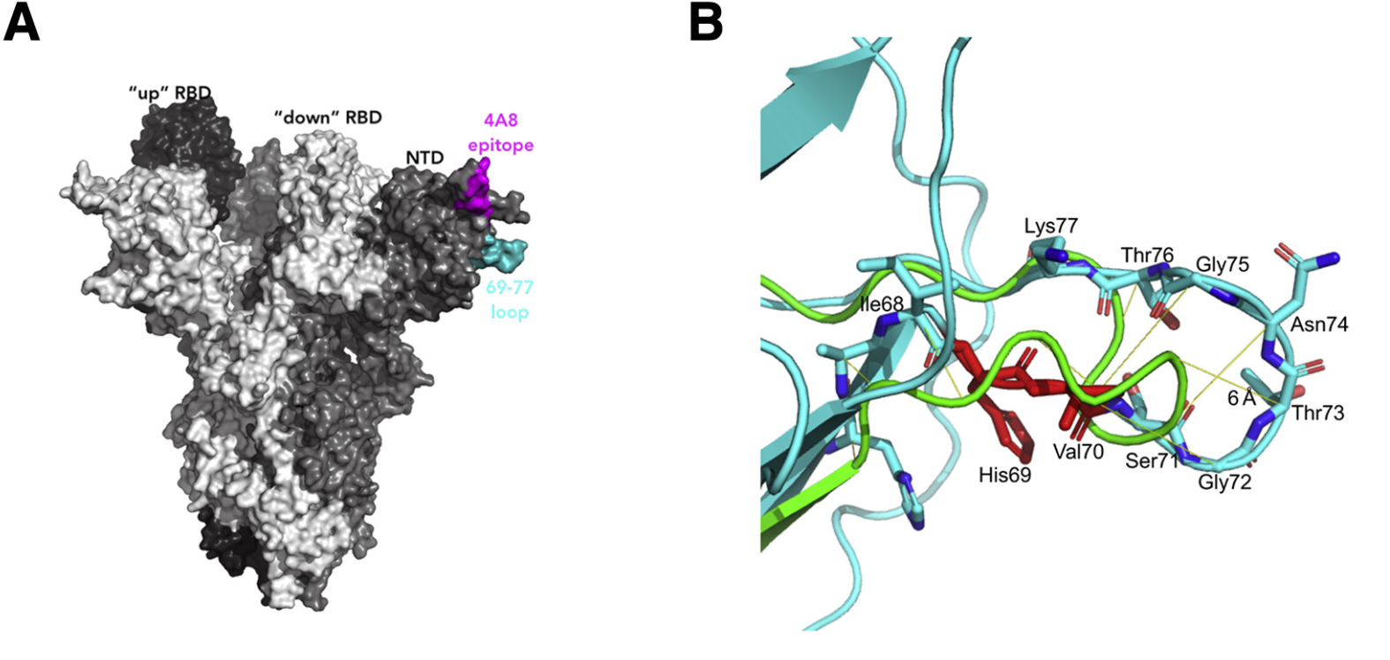
ΔH69/V70 突变
（A） 开放构象中刺尖同三位体的表面表示，每种单体以不同深浅的灰度表示。右侧单体显示的69–77残基环为青色，中和抗体（4A8）结合的NTD表位为品红色。
（B）由于His69和Val70残基缺失，预测刺突NTD的构象变化。预缺失结构以青色表示，残基69和70除外，残基为红色。预测的缺失后结构以绿色显示。预缺失结构的残基66–77以棒状表示并按原子颜色（氮为蓝色，氧为珊瑚）。黄色线连接缺失前和后缺失结构的比对残基66–77，并在缺失前后构象中，Thr73α碳比对的6 Å间距被标记。

- 趋同进化：Alpha 的 ΔY144、Delta 的 ΔE156/F157、BA.1 的 ΔV143/Y145，出现在不同谱系却落在 NTD 同一表面——反复瞄准同一抗体表位，是强烈正选择的信号。

Slide 5：典型插入案例
Omicron BA.1 刺突蛋白独有的 ins214EPE：在 214 位插入三个氨基酸，此前所有谱系中从未出现。推测最可能来自模板切换，也可能来自局部重复或聚合酶滑移。

Slide 6：慢性感染中的 Indel
慢性感染是 indel 进化意义最清晰的舞台。
- VIPERA（Álvarez-Herrera 等）：分析慢性感染体内进化的工具，可区分 SNV 与 indel；案例中检测到与免疫逃逸相关的突变（如 S:V143D + ΔY144），并揭示进化轨迹改变与临床干预存在时间对应。
- 521 天病例（Schmidt 等）：对异基因造血干细胞移植的免疫缺陷患者做 521 天纵向全基因组测序，病毒累积 34 个替换 + 8 个缺失，RBD 区替换富集达随机预期约 15 倍——强烈正选择的直接证据；缺失与大量替换并存，是病毒持续逃逸抗体压力的适应性变异。

Slide 7：Indel 对病毒进化的重要性
点突变是单个碱基的改写，重组是大段片段的拼接，而插入与缺失是在 NTD 等关键抗原区域上对蛋白结构的“精准微整形”。
其独特之处：RdRp 校正系统对它几乎无效；高度集中于免疫显性的 NTD 超级位点；通过趋同进化与慢性感染中的逐步积累，成为病毒重塑抗原表面、逃逸抗体压力的高效而隐蔽的进化策略。

